苗 栗 縣 藥 師 公 會 會 員 退 會 申 請 書
會籍會碼：
姓 名 |  |  |  |  |  | 性 別 |  | 女 |  | 年 齡 |  | 年 月 日
籍 貫 |  |  |  |  |  |  |  | 藥師證書字號 |  |  |  | 藥字第 號
退 會 事 由 |  |  | □遷移 歇業 離職 其他.
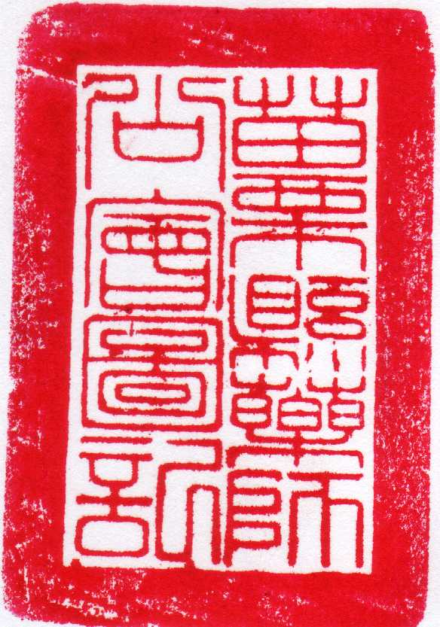
本人因上述理由申請退會，敬請准予辦理手續。

此 致

苗栗縣藥師公會

申請人 (簽章)

中 華 民 國 年 月 日
本 會 意 見
執 業 動 態 |  |  | 執業執照 繳清 |  |  |  |  |  | 經 辦 人 簽 章 |  |  |  |  | 請繳回衛生局
繳 費 情 形 |  |  | 各項會費 已 繳清 |  |  |  |  |  | 經 辦 人 簽 章
退會申請書號碼 |  |  |  | ( )苗 縣 藥 退 字 第 號
理  事  長 |  |  |  |  | 總  幹  事 |  |  |  |  |  | 經辦人

第一聯 持向加入公會 第二聯退會證明書 第三 聯 報上級公會 第四聯 留原公會查考

